Министерство цифрового развития, связи и массовых коммуникаций Российской Федерации
Ордена Трудового Красного Знамени федеральное государственное бюджетное образовательное учреждение высшего образования
«Московский технический университет связи и информатики»

Кафедра «Информационные технологии»

Лабораторные работы 1-9
по дисциплине «Прикладные информационные системы»

Выполнил: | Лукьянов Ярослав Владиславович
Группа: | БСТ2253
Проверил: | Сергеев Андрей Евгеньевич

2026 г.
Оглавление
Отчет по лабораторной работе №1 3
Отчет по лабораторной работе №2 8
Отчет по лабораторной работе №3 13
Отчет по лабораторной работе №4 15
Отчет по лабораторной работе №5 17
Отчет по лабораторной работе №6 19
Отчет по лабораторной работе №7 26
Отчет по лабораторной работе №8 29
Отчет по лабораторной работе №9 31

Отчет по лабораторной работе №1

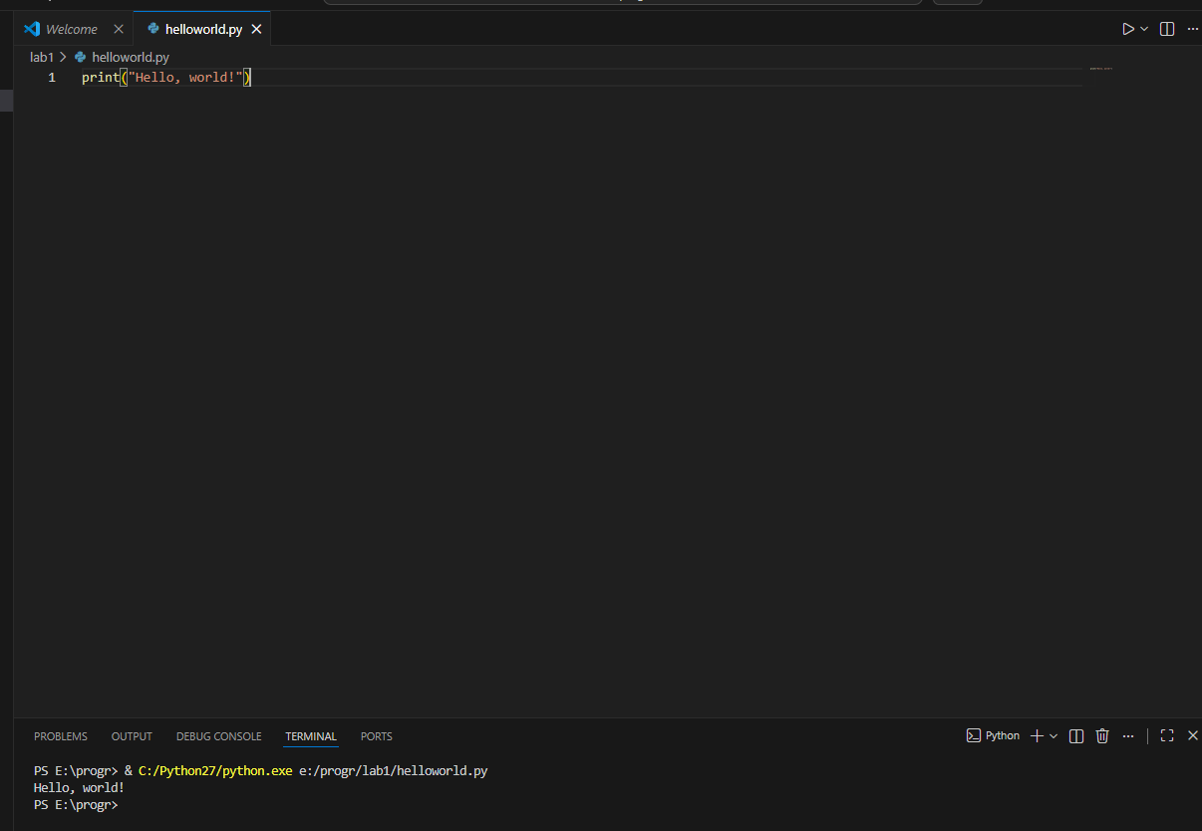
Рисунок 1. Установка Python 2.7 и проверка работоспособности

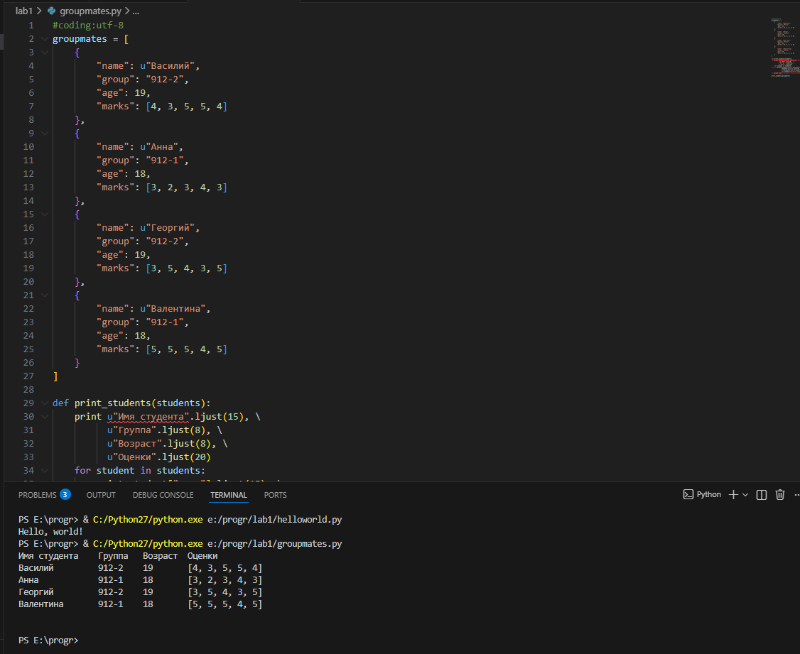
Рисунок 2. Вывод списка студентов

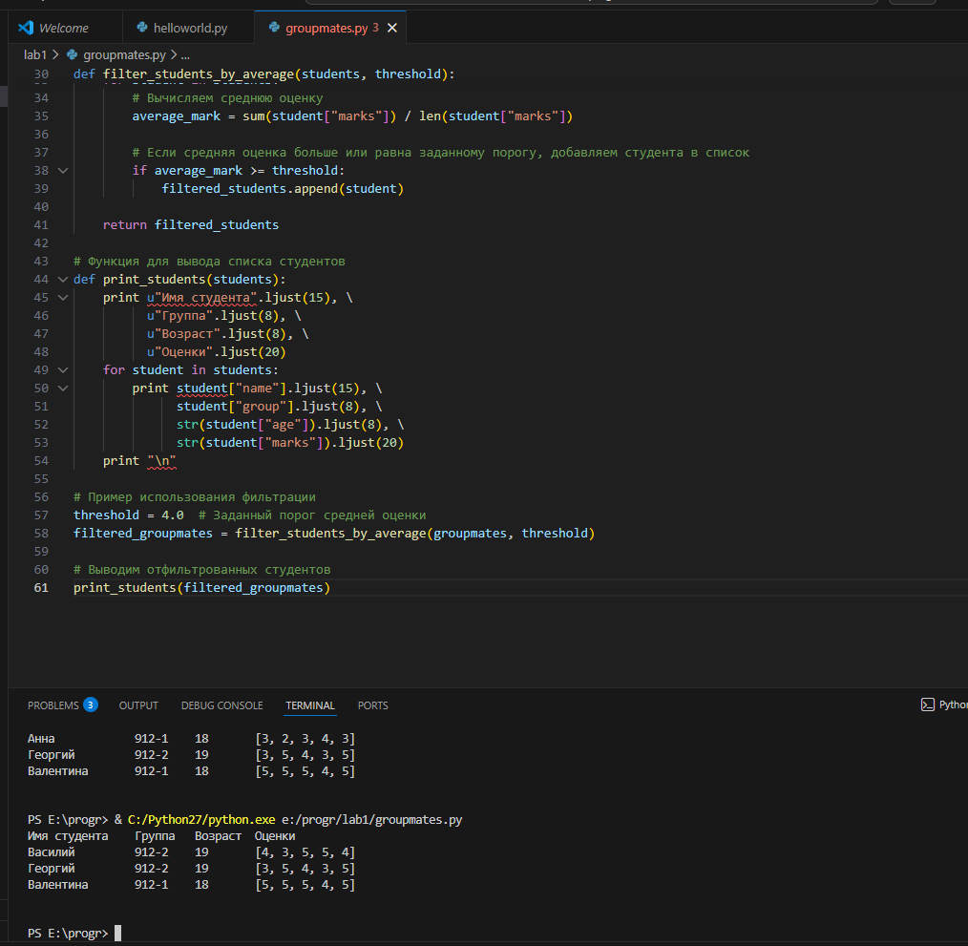
Рисунок 3. Индивидуальное задание с фильтрацией студентов

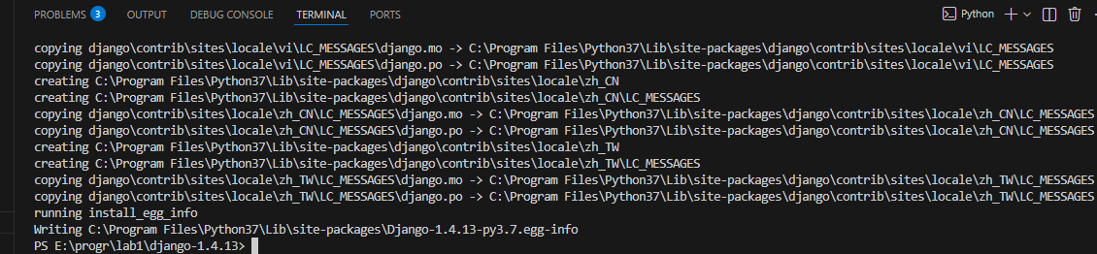
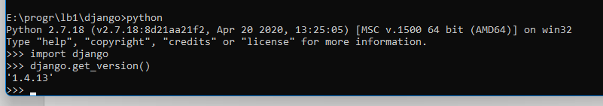
Рисунок 4. Установка Django

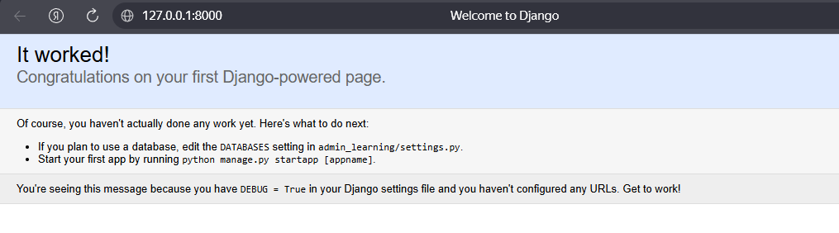
Рисунок 5. Запуск сервера

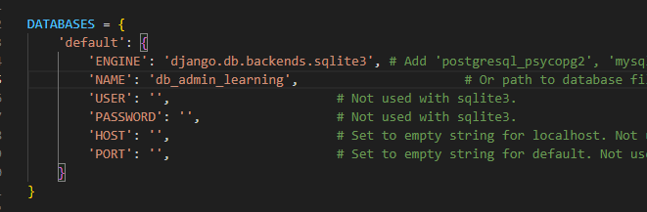
Рисунок 6. Настройка БД

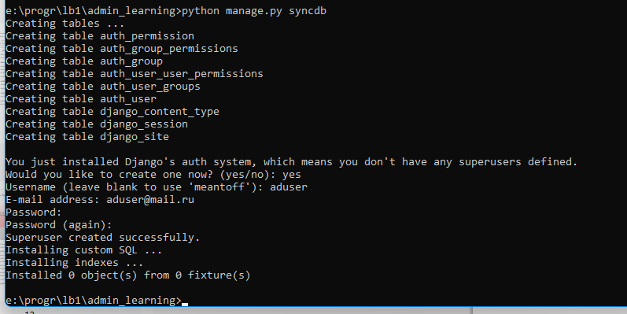
Рисунок 7. Создание учетной записи супер-пользователя

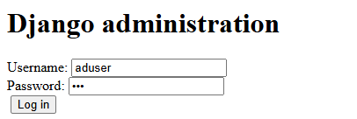
Рисунок 8. Авторизация в панель с правами доступа

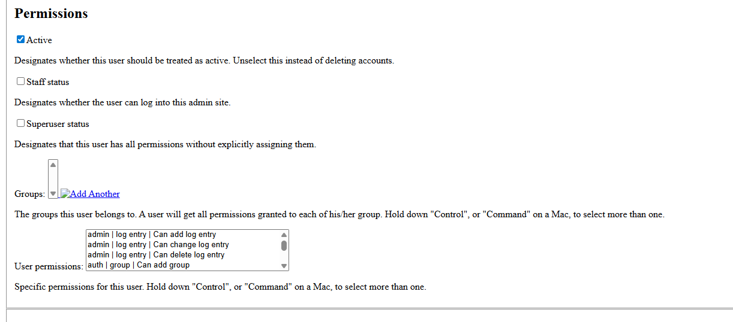
Рисунок 9. Изменение прав доступа

Отчет по лабораторной работе №2

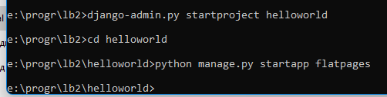
Рисунок 10. Создание проекта

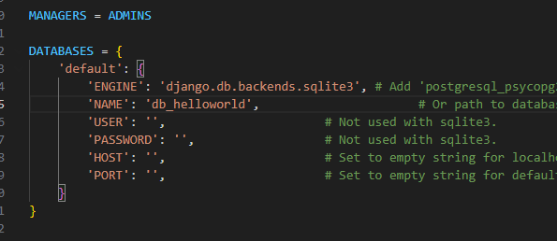
Рисунок 11. Настройка БД

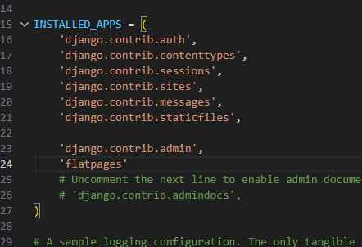
Рисунок 12. Подключение библиотек
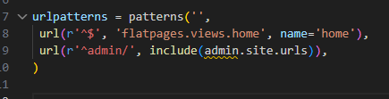
Рисунок 13. Добавление url-паттерна

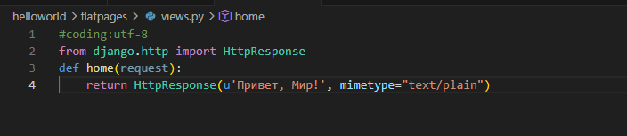
Рисунок 14. Создание views

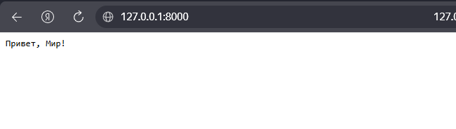
Рисунок 15. Вывод первой страницы

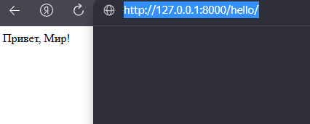
Рисунок 16. Вывод по новому веб-адресу

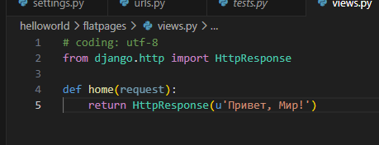
Рисунок 17. Новый def запрос

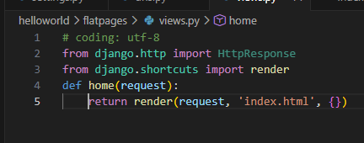
Рисунок 18. Изменение в def

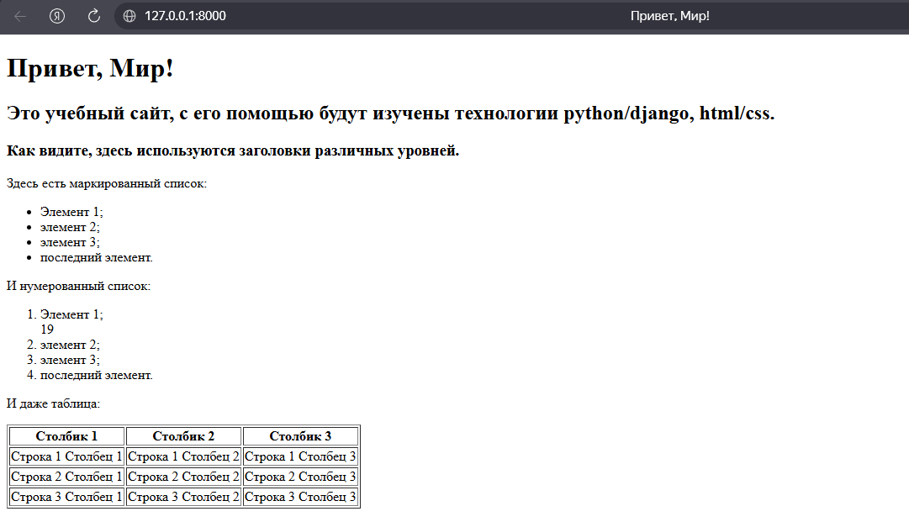
Рисунок 19. Новая страница

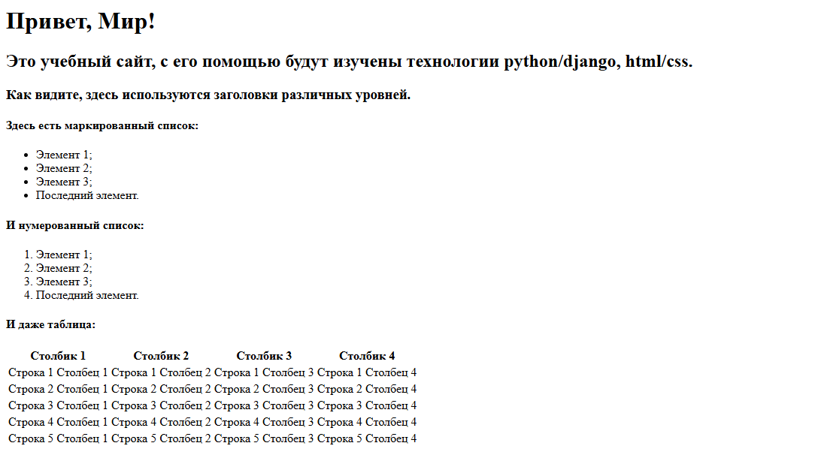
Рисунок 20. Изменение внешнего вида

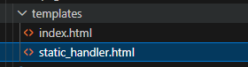
Рисунок 21. Создание дубликата

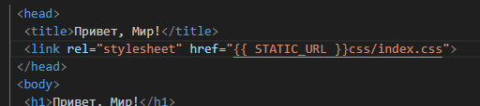
Рисунок 22. Подключение стилей

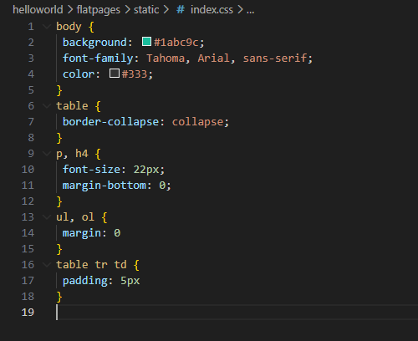
Рисунок 23. Указание стилей

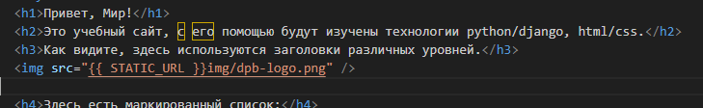
Рисунок 24. Добавление лого через img src

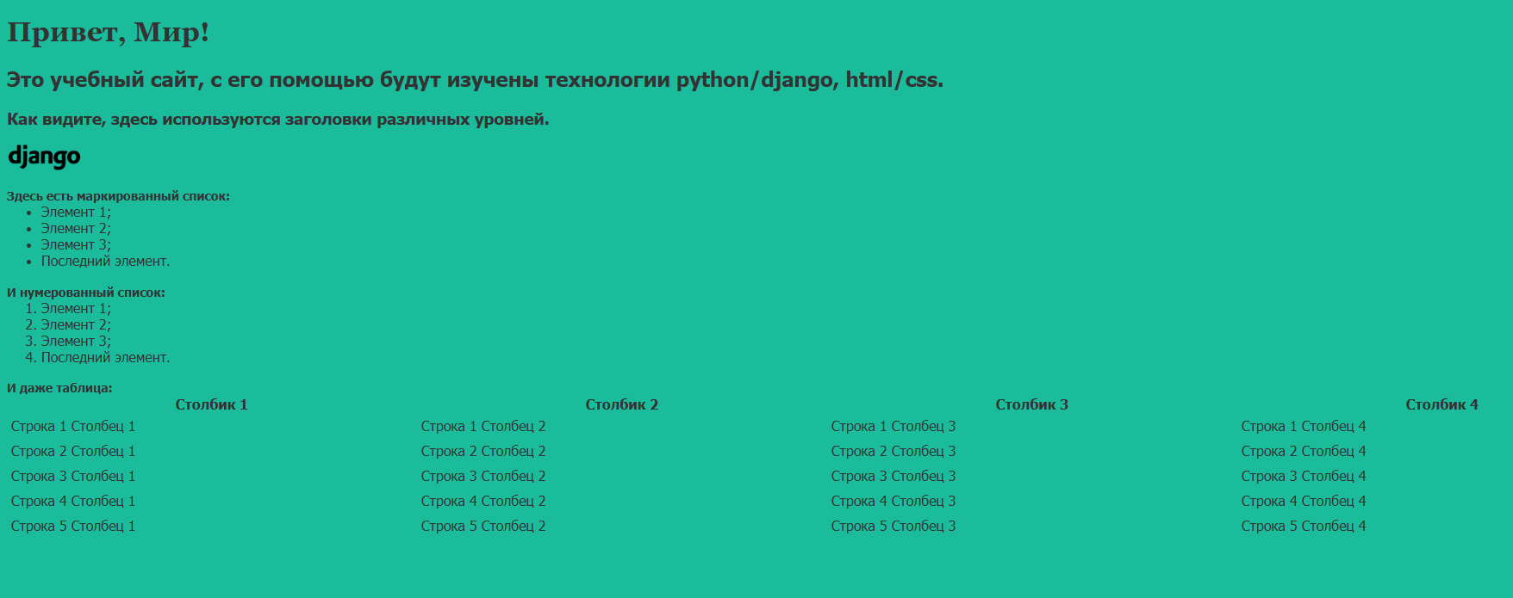
Рисунок 25. Визуализация страницы

Отчет по лабораторной работе №3

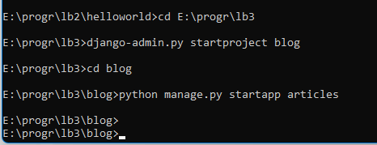
Рисунок 26. Создание проекта

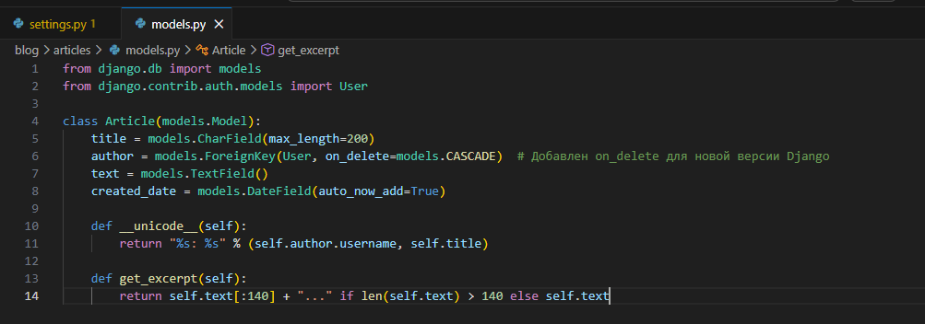
Рисунок 27. Создание модели

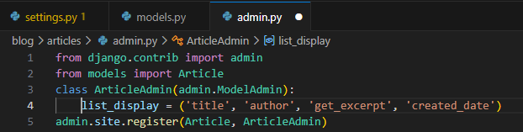
Рисунок 28. Создание админ файла

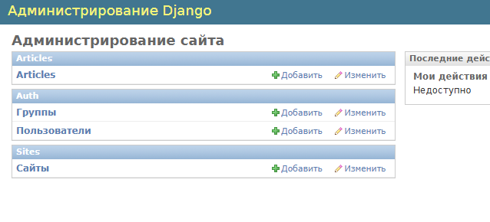
Рисунок 29. Добавленная модель

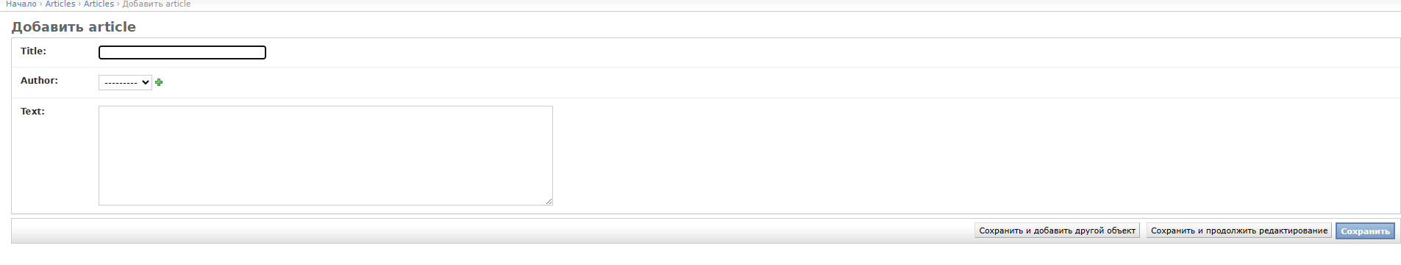
Рисунок 30. Добавление статьи

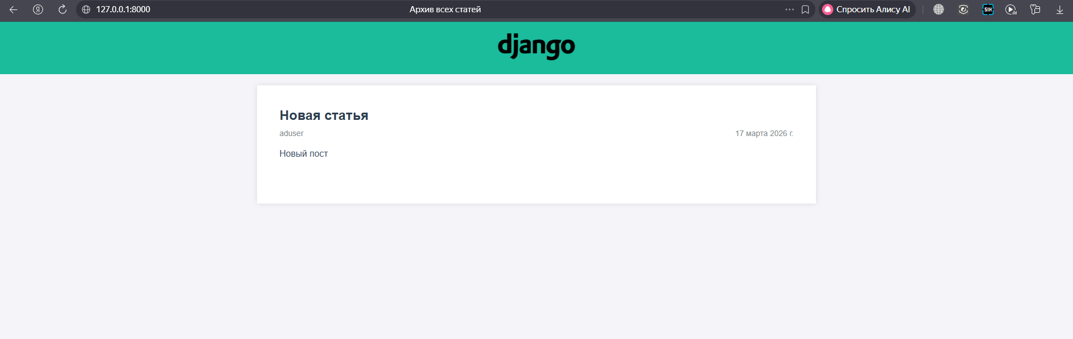
Рисунок 31. Созданная страница

Отчет по лабораторной работе №4

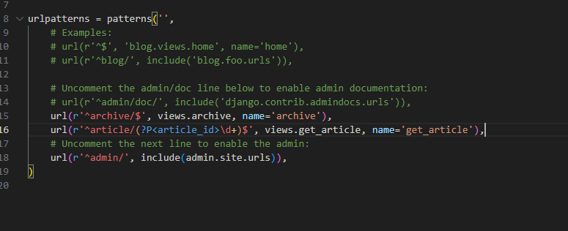
Рисунок 32. Добавлен новый url

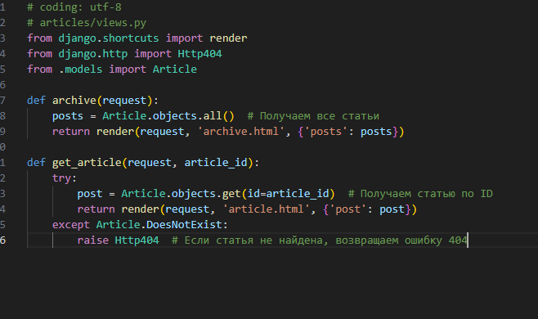
Рисунок 33. Добавлен views
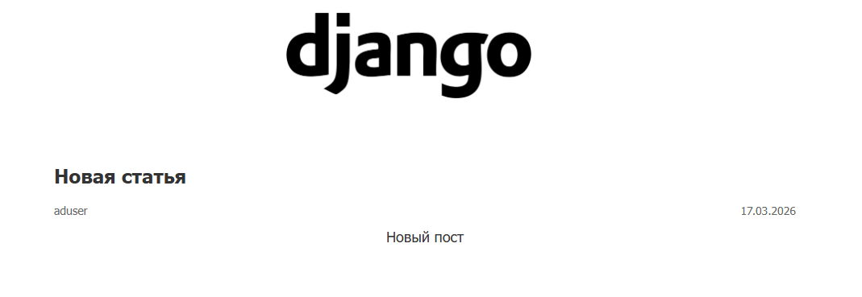
Рисунок 34. Отображение статьи

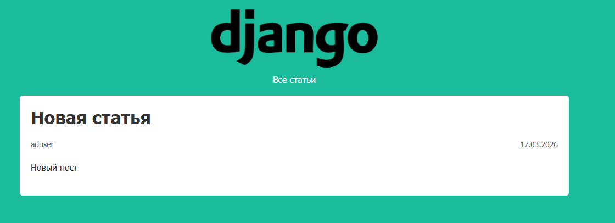
Рисунок 35. Переход к статье

Отчет по лабораторной работе №5


Рисунок 36. Добавление кнопку на страницу

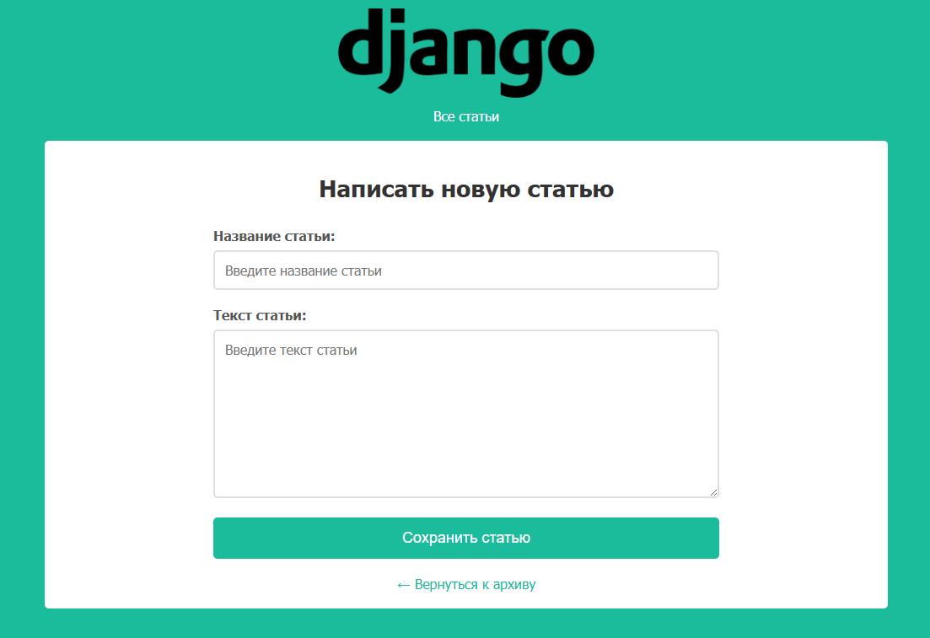
Рисунок 37. Создание новой статьи

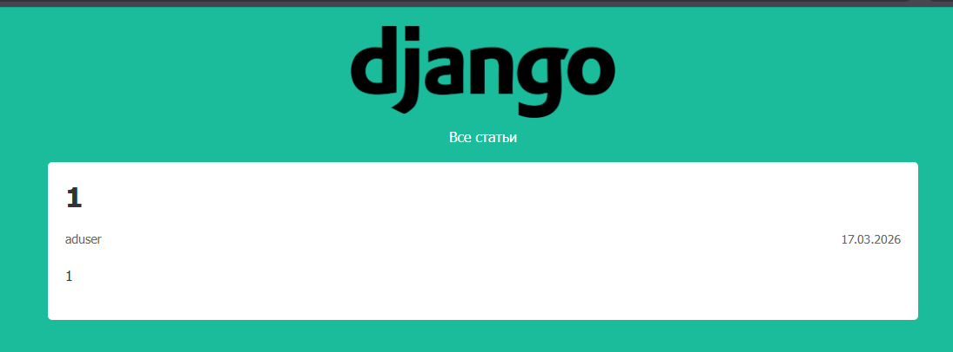
Рисунок 38. Отображение страницы со статьёй

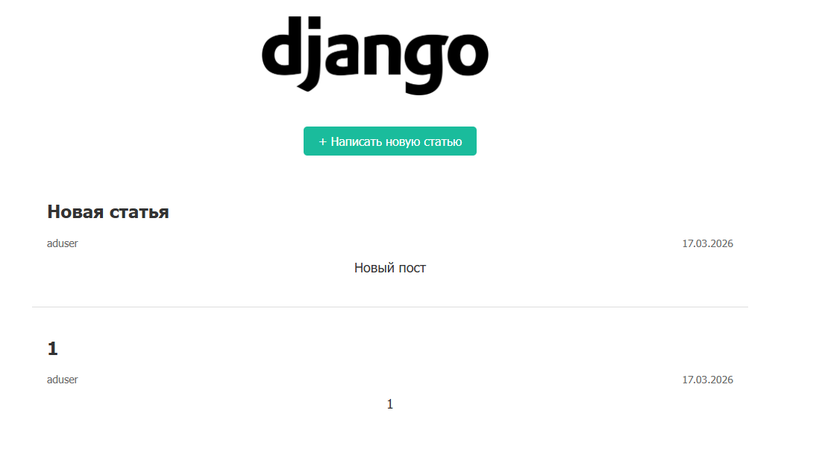
Рисунок 39. Отображение существующих статей

Отчет по лабораторной работе №6

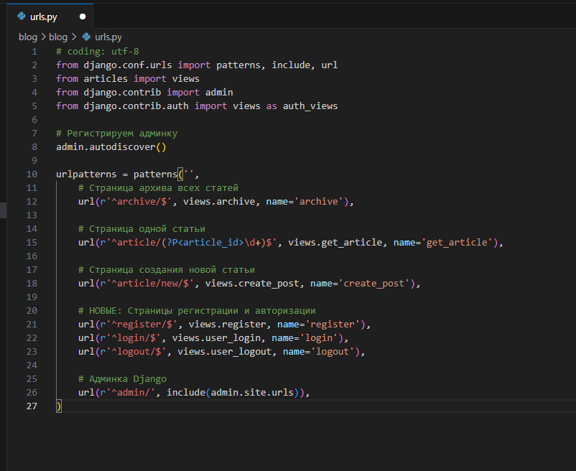
Рисунок 40. Обновление urls

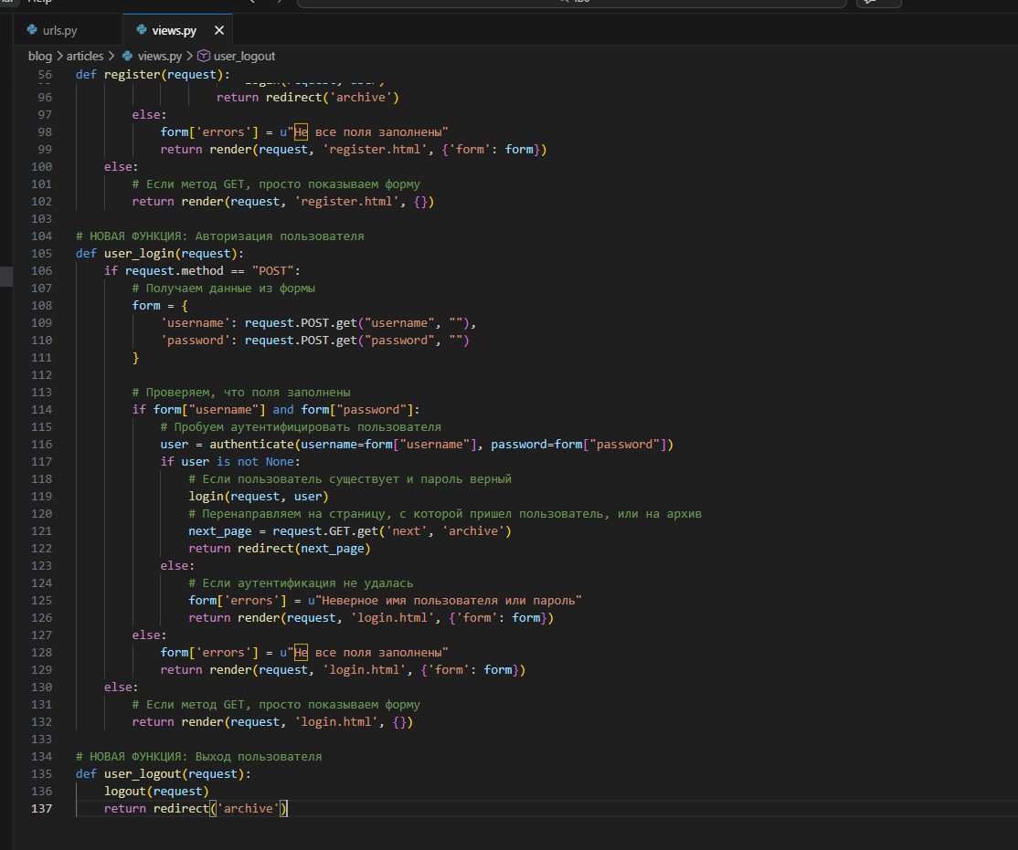
Рисунок 41. Обновление views

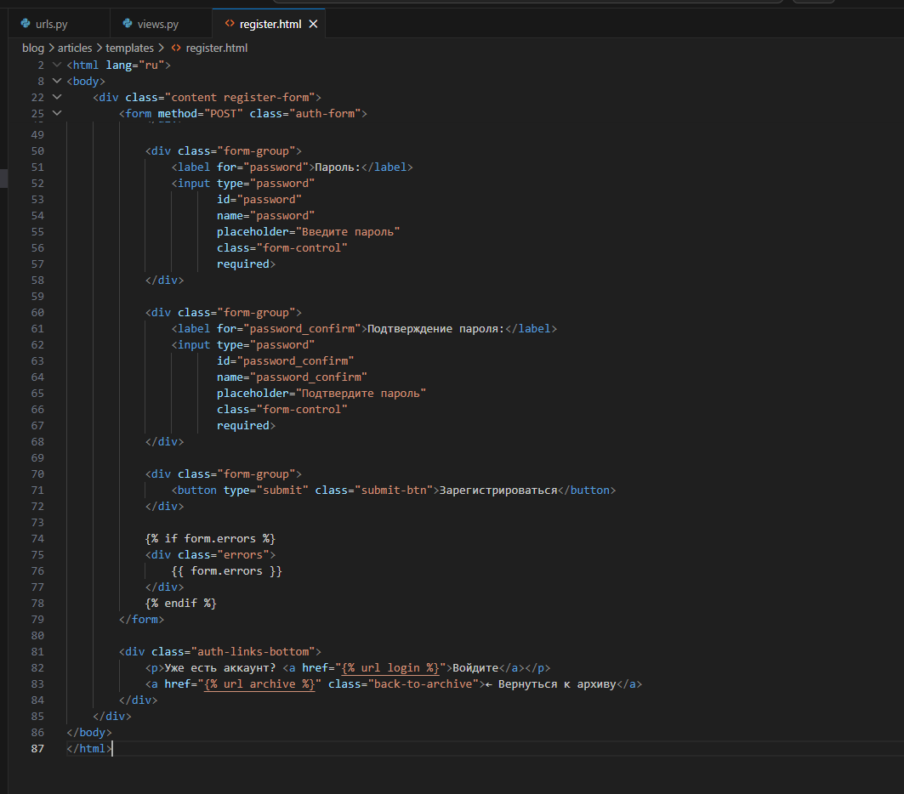
Рисунок 42. Шаблон регистрации

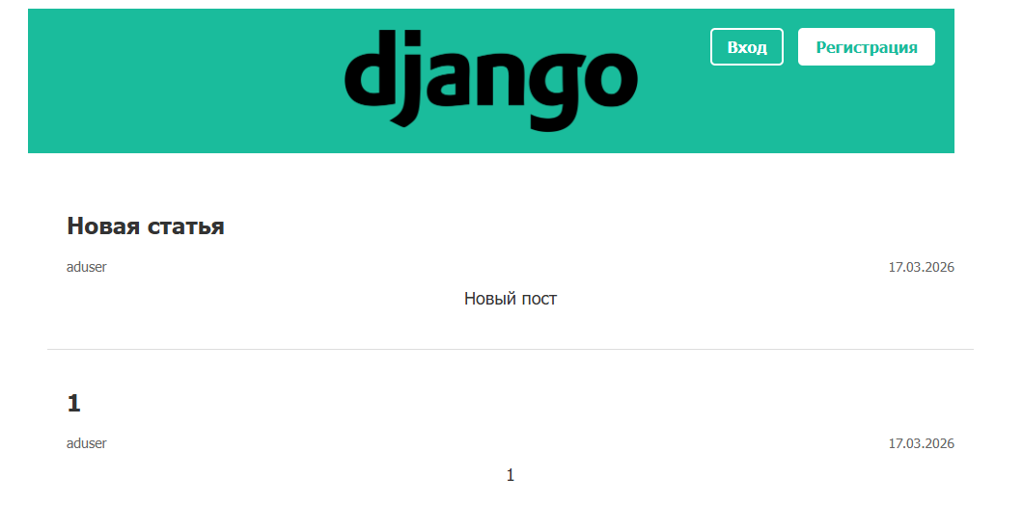
Рисунок 43. Визуализация c новыми кнопками

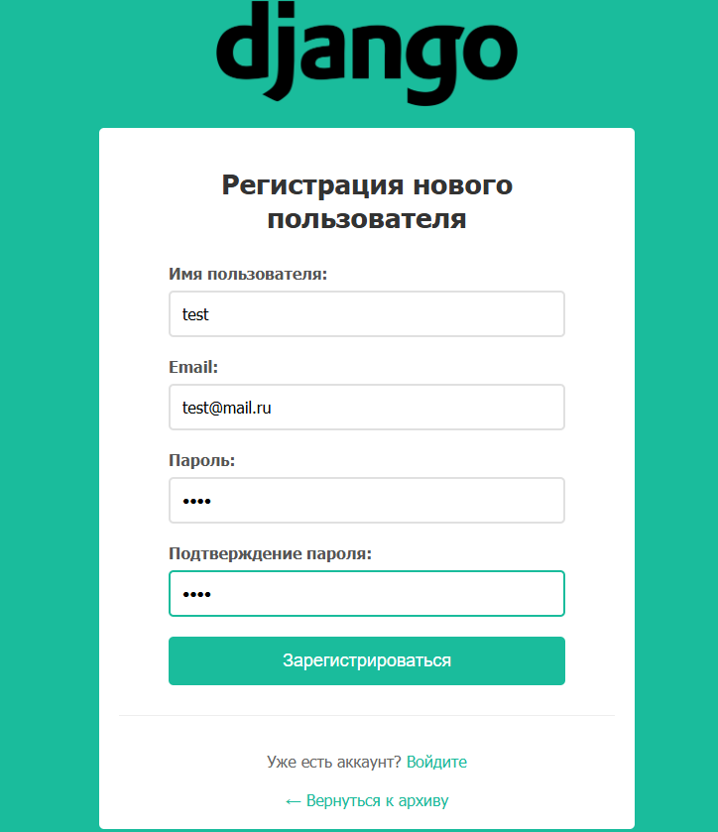
Рисунок 44. Страница регистрации

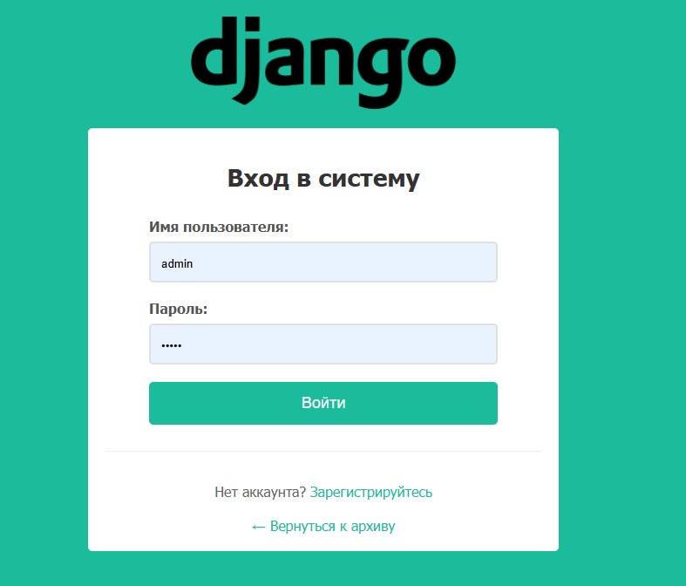
Рисунок 45. Страница авторизации

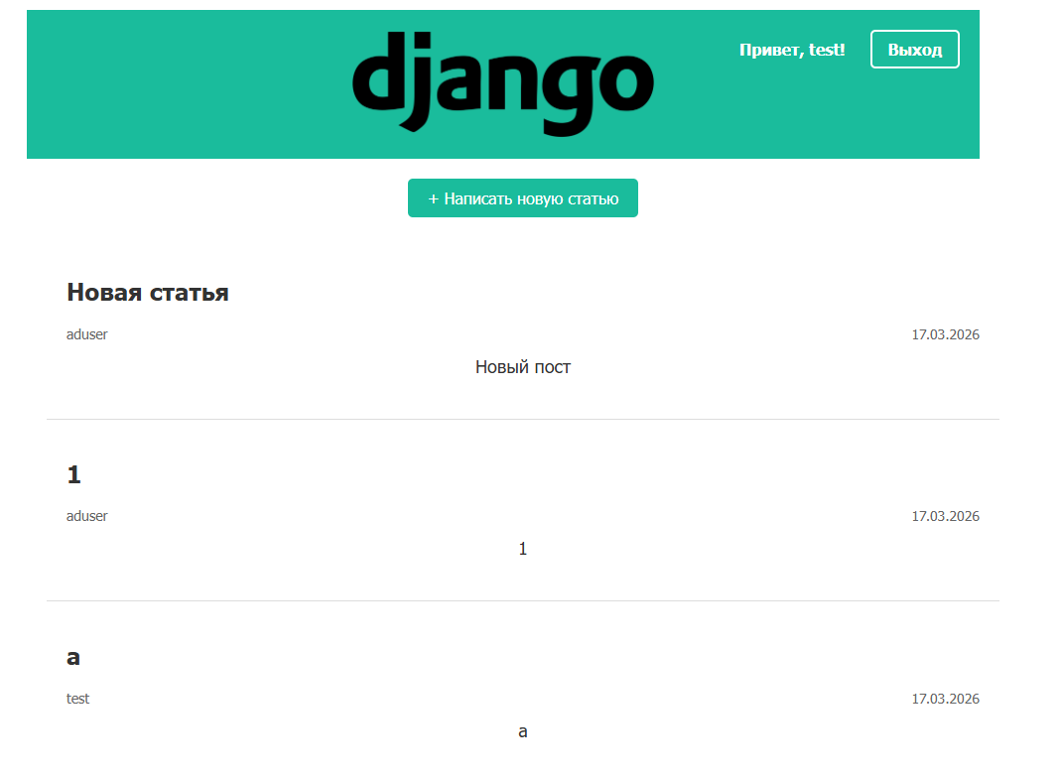
Рисунок 46. Добавление статьи от нового пользователя

Отчет по лабораторной работе №7

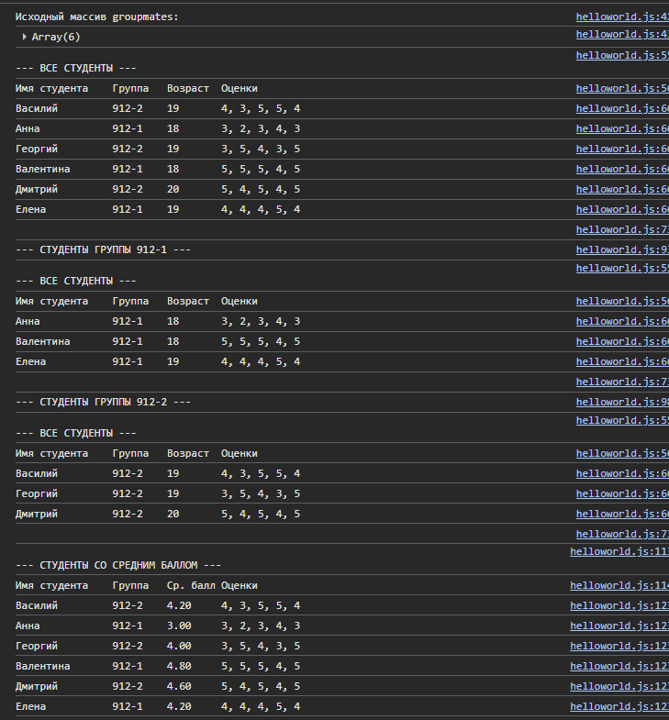
Рисунок 47. Вывод информации о студентах

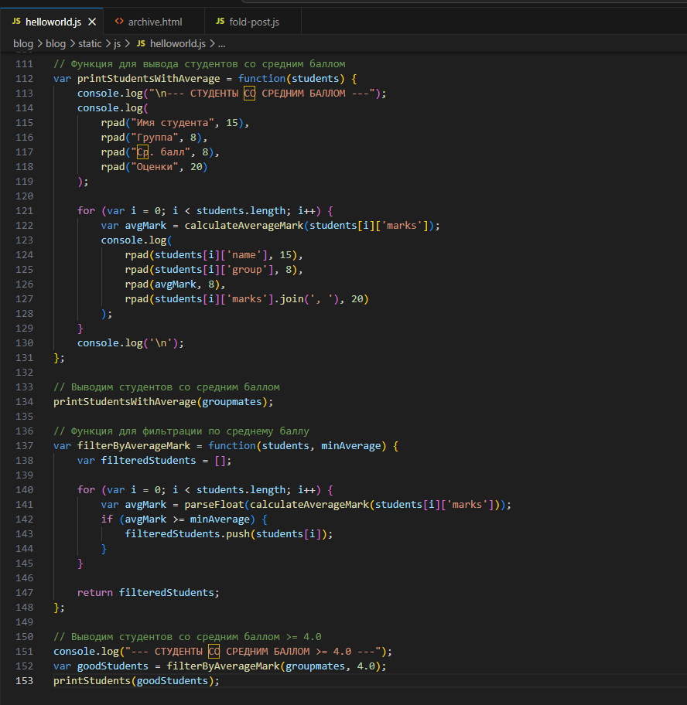
Рисунок 48. Создание JS файла

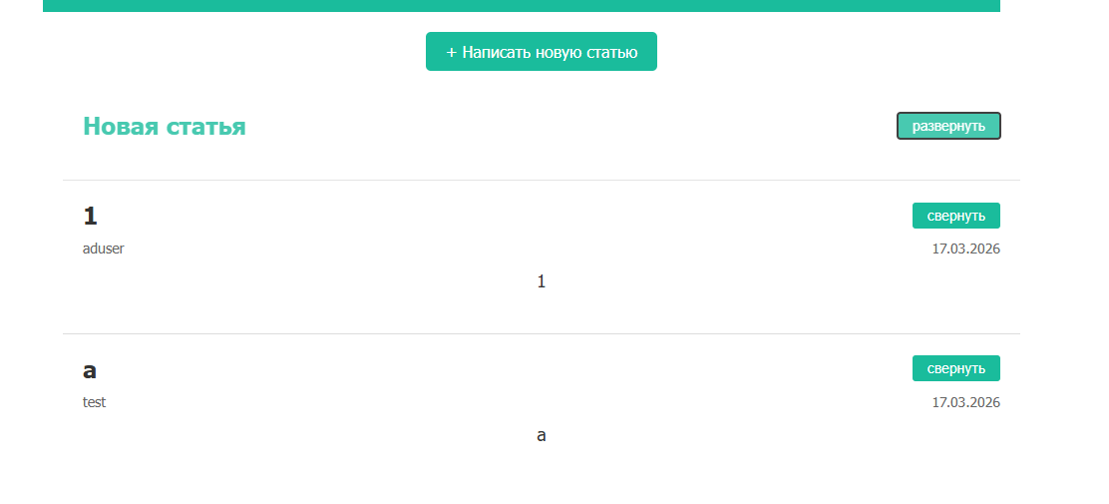
Рисунок 49. Сворачивание постов

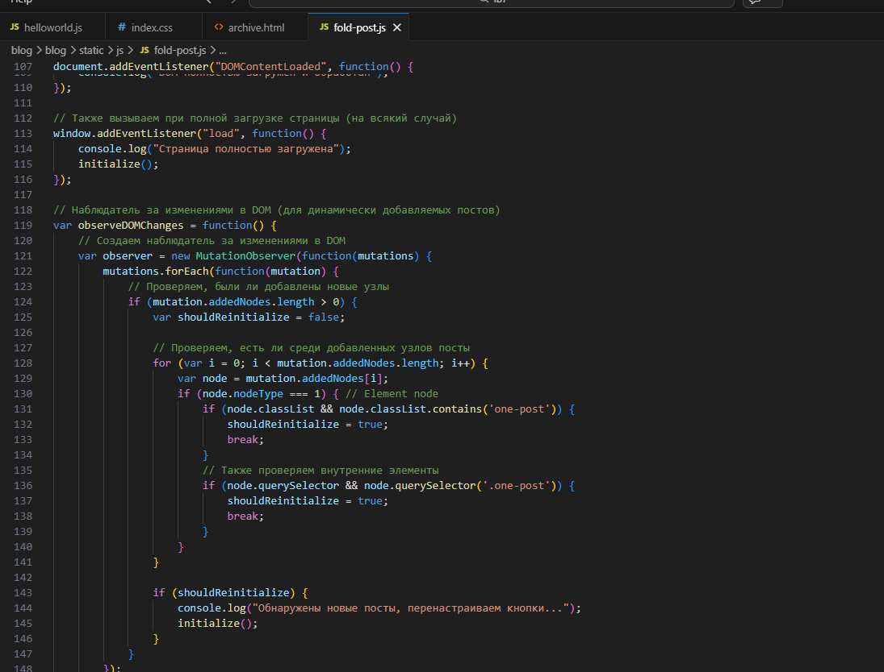
Рисунок 50. Скрипт для эффекта сворачивания постов

Отчет по лабораторной работе №8

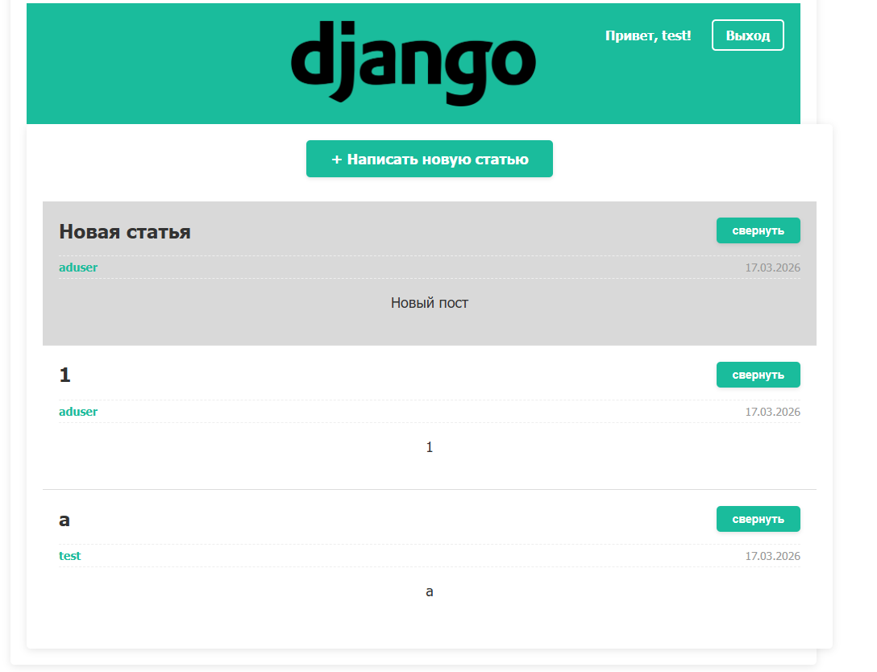
Рисунок 51. Hover эффект

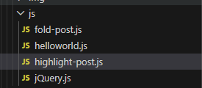
Рисунок 52. Список JS файлов

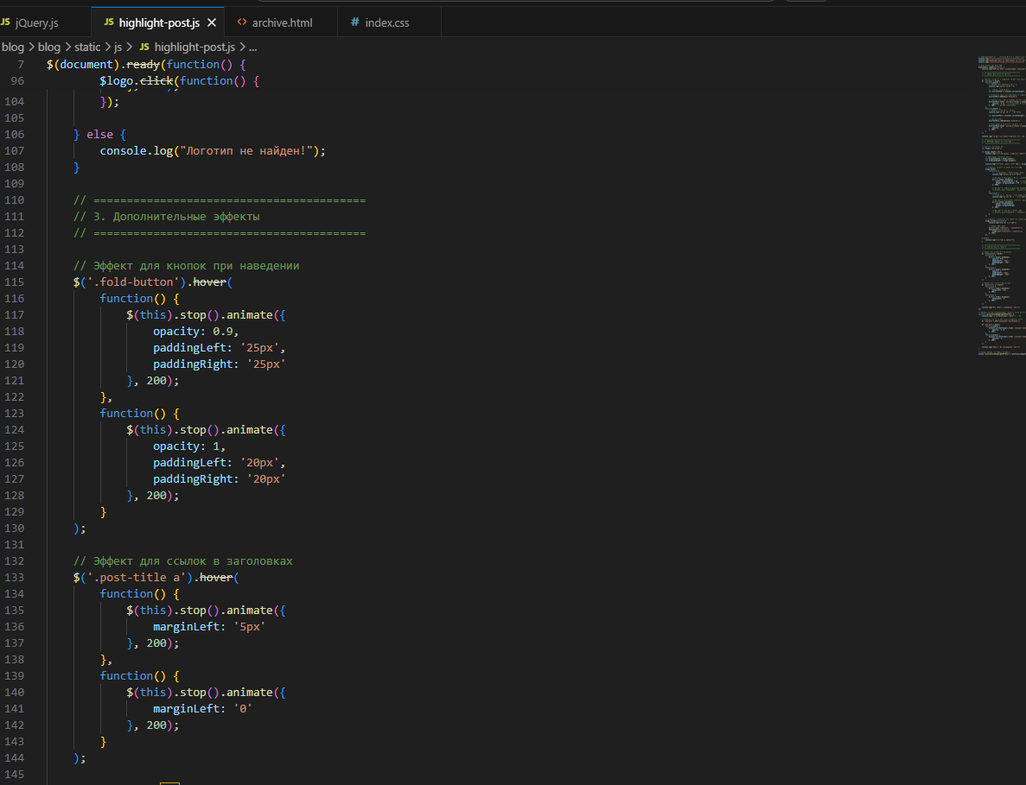
Рисунок 53. Код эффектов

Отчет по лабораторной работе №9

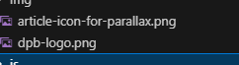
Рисунок 54. Добавление новой иконки

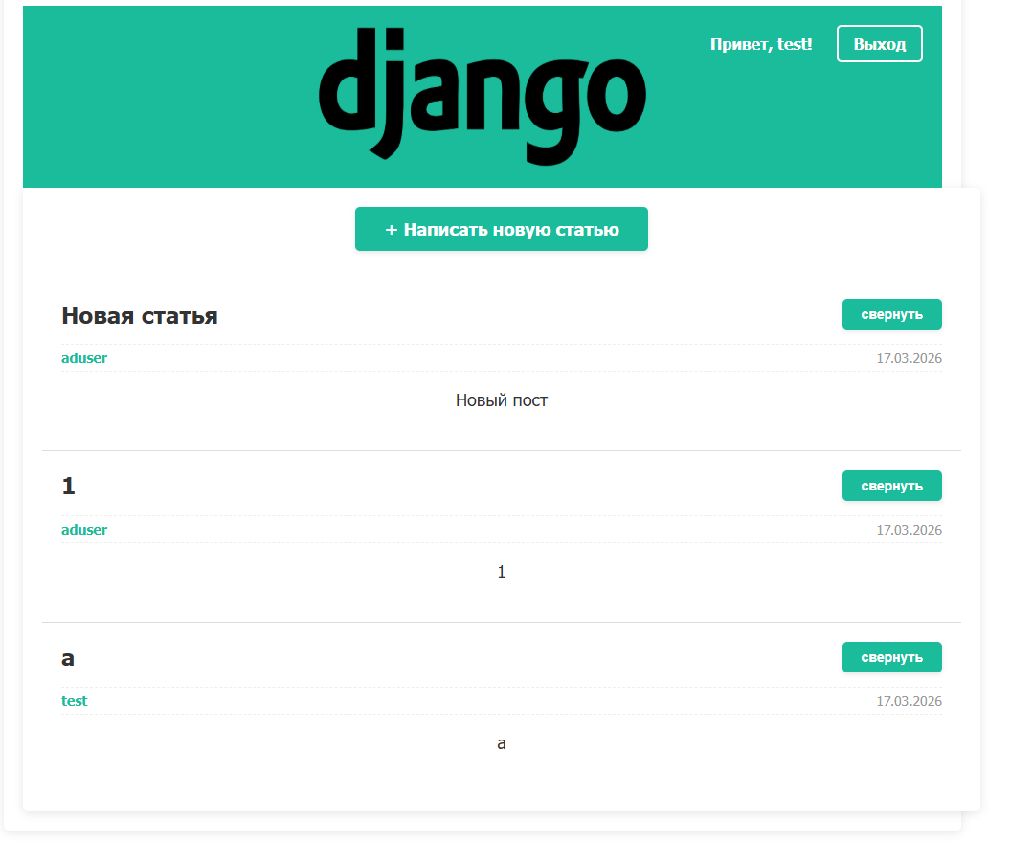
Рисунок 55. Итоговая версия страницы сайта

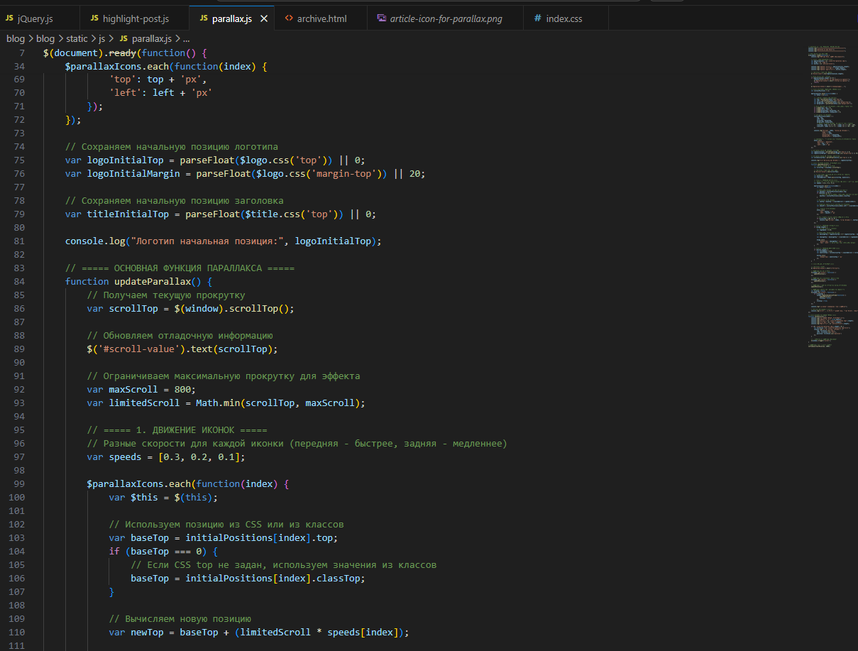
Рисунок 56. Код JS параллакса

